Ребус
Разгадайте ребус. Объясните, как это слово связано с нашей сказкой.
, | 12 | Ь
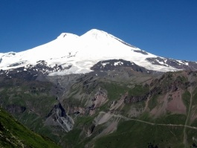 | 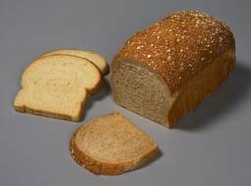 | 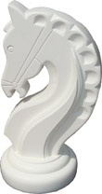
Слово:________________________
_________________________________

